**NAMA : RINDAWATI**

**NIM : 200250501075**

**KELAS : SISTEM INFORMASI**

**MAKUL : PEMPROGRAMAN MOBILE**

**DOSEN : MUSLIADI KH, S.KOM., M.KOM**

**Langkah Langkah Pebuatan UI/UX di AdobeXd (Pengenal Tumbuhan)**

1. **Langkah Pertama Buka Aplikasi AdobeXd**

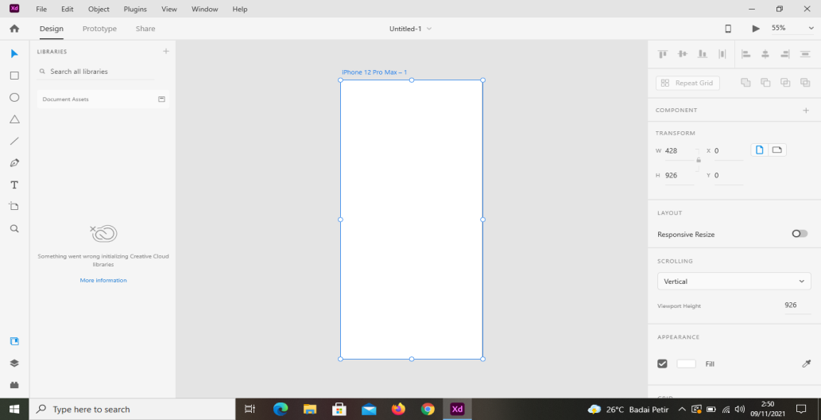

1. **Langkah Kedua ubah warna Background**

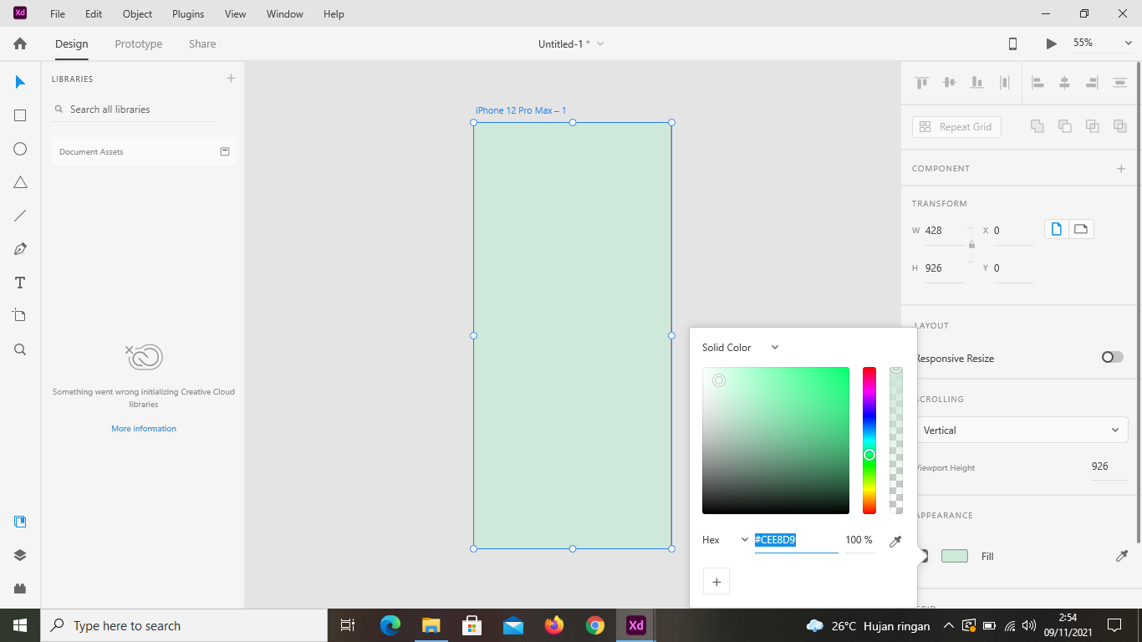

1. **Langkah Ketiga Arahkan Kursor Ke Ikon T Kemudian Tambahkan Teks dan ikon2 Tumbuhan yang Dibutuhkan**

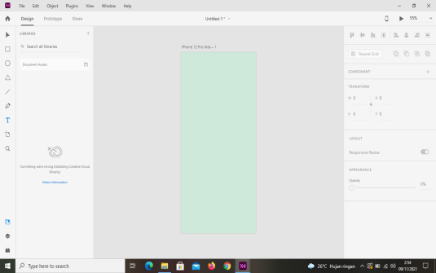 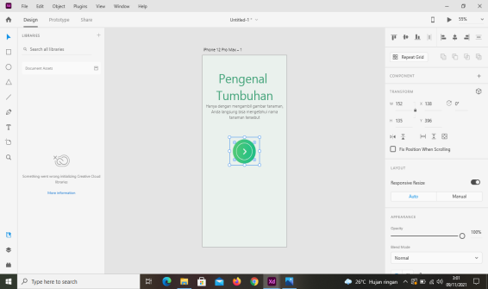



1. **Langka Selanjutnya Kita arahkan Kursor Ke Ikon Persegi+ Dan Lakukan Hal Yang Sama Pada Page Kedua Dengan Menganti Background**

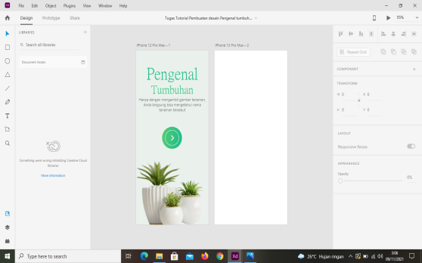 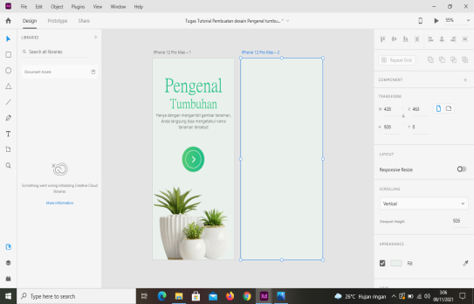

1. **Selanjutnya arahkan Kursor Ke ikon persegi dan Bentuk menjadi persegi Panjang**

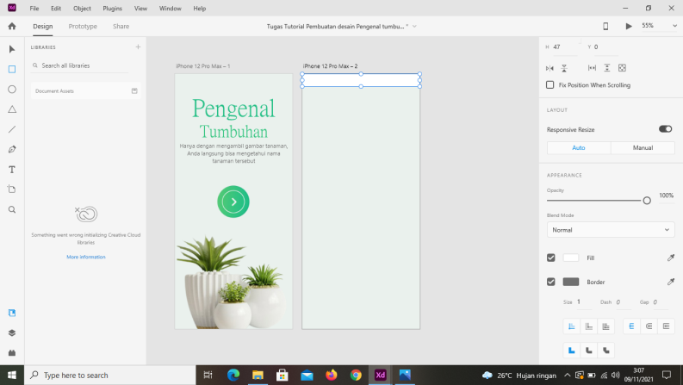

**Kemudian Ubah Warnanya**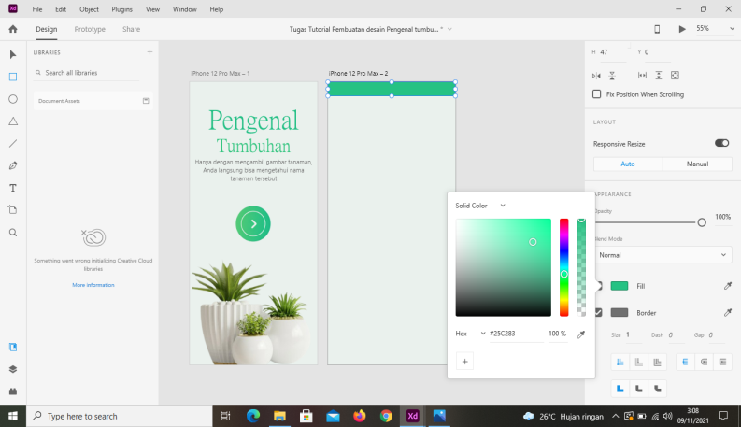

**Dan Tambahkan Teks dan beberapan Ikon2 Yang dibutuhkan**

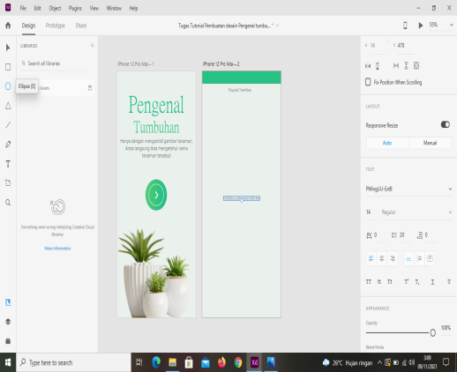 

1. **Selanjutnya Tambahkan Page Baru, Ubah Background dan lakukan hal yang sama seperti pada page kedua Tadi**

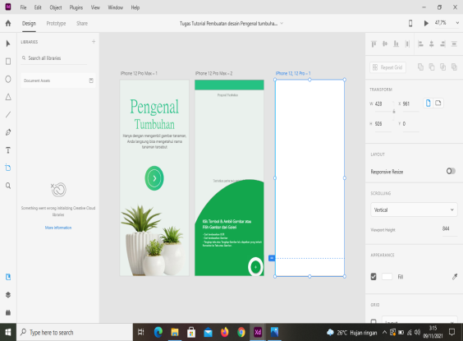 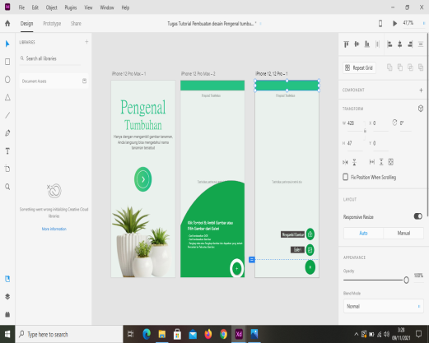

1. **Setelah Itu Tambahkan Page Baru dan lakukan hal yang sama lagi pada page sebelumnya, pada page ini kita akan mengambil gambar tumnuhan yang ingin kita identifikasi.**

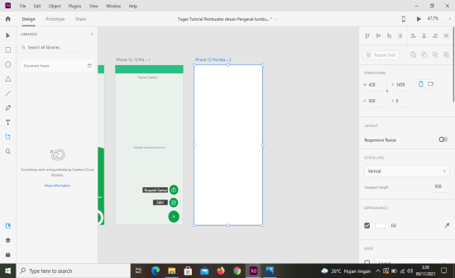 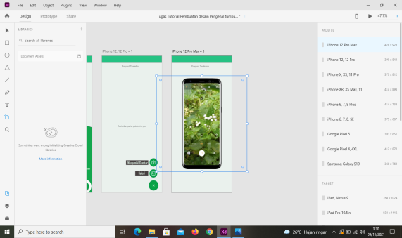

1. **Terakhir Tambahkan Page baru dan lakukan Hal Yang sama Pada Page sebelunya. Pada page ini akan dijelaskan Jenis Tumbuhan yang telah kita ambil gambarnya (diidentifikasi).**

